Отчёт по лабораторной работе №9

Командная оболочка Midnight Commander

Сергей Витальевич Павлюченков

Содержание

# 1 Цель работы

Освоение основных возможностей командной оболочки Midnight Commander. Приобретение навыков практической работы по просмотру каталогов и файлов; манипуляций с ними.

# 2 Задание

1. Изучите информацию о mc, вызвав в командной строке man mc.
2. Запустите из командной строки mc, изучите его структуру и меню
3. Выполните несколько операций в mc, используя управляющие клавиши (операции с панелями; выделение/отмена выделения файлов, копирование/перемещение файлов, получение информации о размере и правах доступа на файлы и/или каталоги и т.п.)
4. Выполните основные команды меню левой (или правой) панели. Оцените степень подробности вывода информации о файлах.
5. Используя возможности подменю Файл , выполните: – просмотр содержимого текстового файла; – редактирование содержимого текстового файла (без сохранения результатов редактирования); – создание каталога; – копирование в файлов в созданный каталог.
6. С помощью соответствующих средств подменю Команда осуществите: – поиск в файловой системе файла с заданными условиями (например, файла с расширением .c или .cpp, содержащего строку main); – выбор и повторение одной из предыдущих команд; – переход в домашний каталог; – анализ файла меню и файла расширений.
7. Вызовите подменю Настройки . Освойте операции, определяющие структуру экрана mc (Full screen, Double Width, Show Hidden Files и т.д.).

# 3 Выполнение лабораторной работы

Изучаю информацию о mc, вызвав в командной строке man mc.

[Информация о mc](image/1.png)

Запустил из командной строки mc

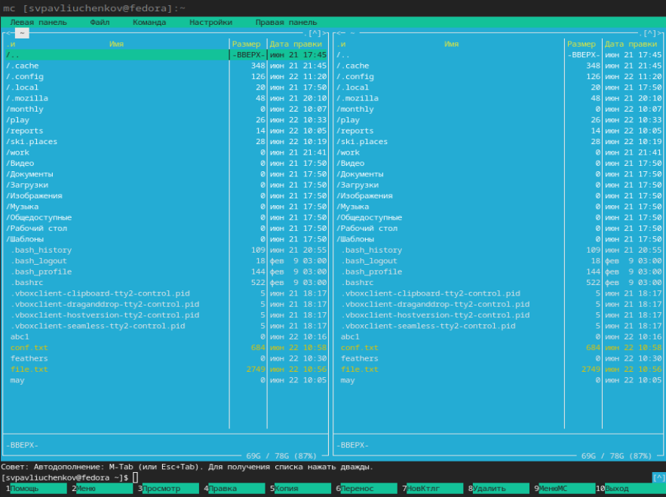

Рис. 1: Интерфейс mc

Выполняю операцию получения информации о правах доступа на файлы

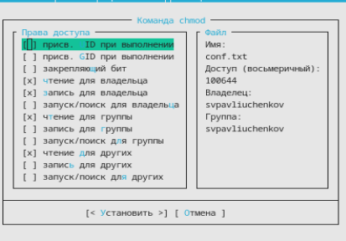

Рис. 2: Выполнение операций в mc

Выполняю операцию копирования файлов

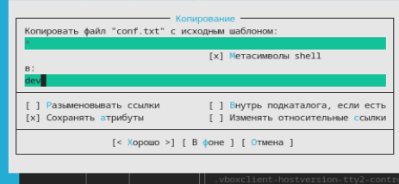

Рис. 3: Выполнение операций в mc

Выполняю операцию получение информации о размере и правах доступа на файлы.

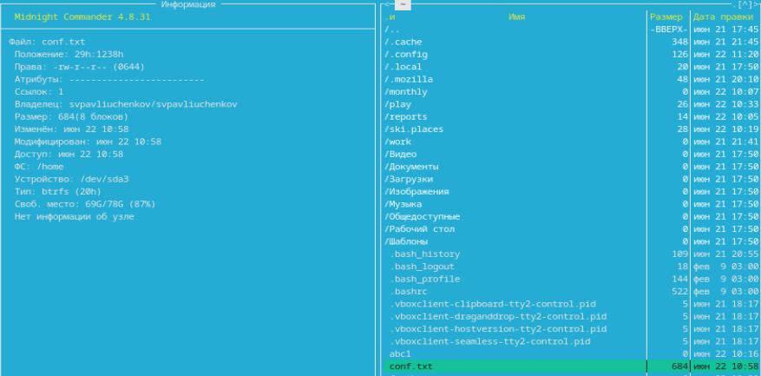

Рис. 4: Выполнение операций в mc

Выполняю быстрый просмотр из левой панели

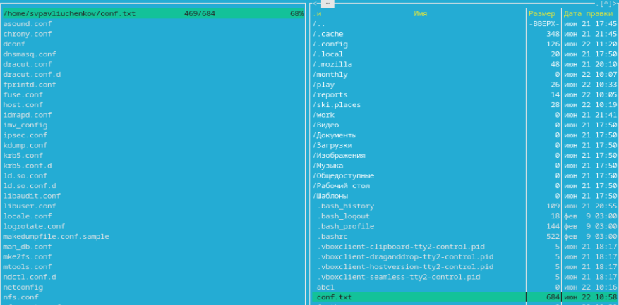

Рис. 5: Быстрый просмотр

Вывожу дерево каталога с помощью левой панели

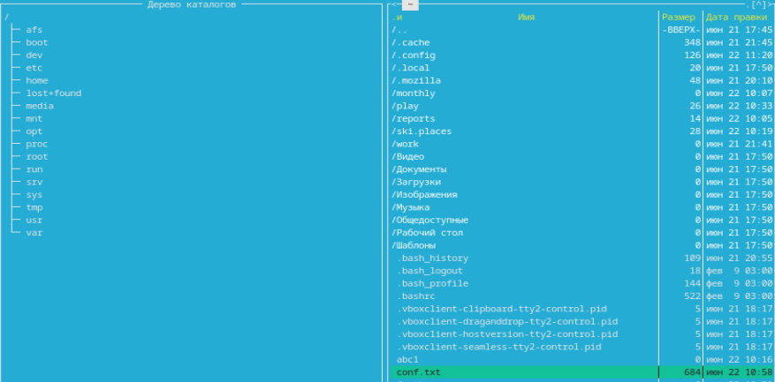

Рис. 6: Дерево каталога

Открываю файл для редактирования

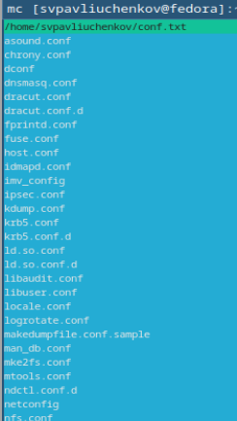

Рис. 7: Открытие файла

Редактирую содержимое файла и выхожу без сохранения.

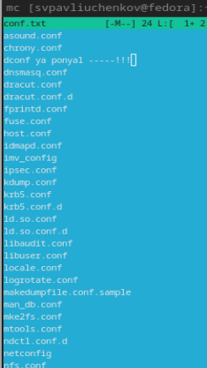

Рис. 8: Редактирование файла

Создаю каталог conf2.txt

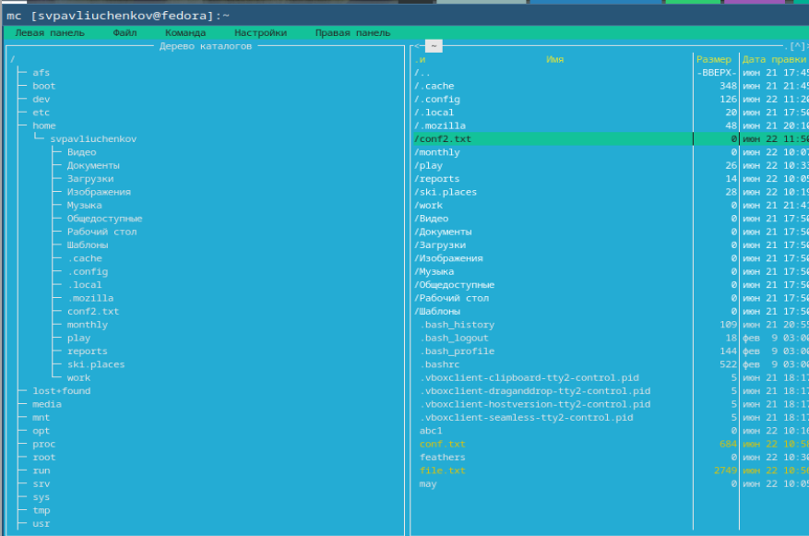

Рис. 9: Создание каталога

Копирую файл в созданный каталог

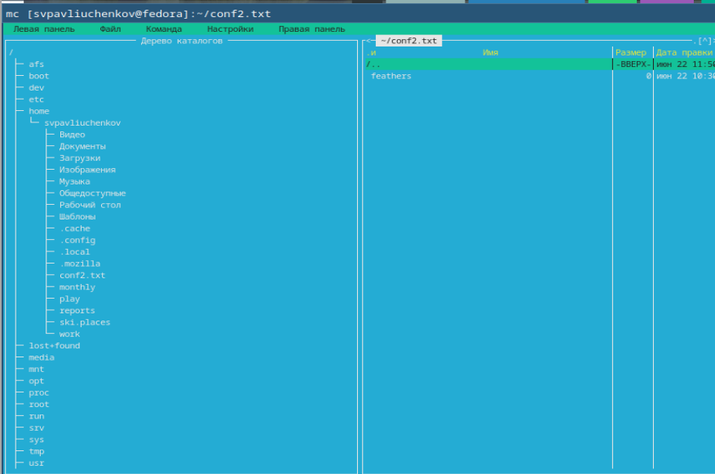

Рис. 10: Копирование файла

Открываю утилиту поиск файла из меню команда

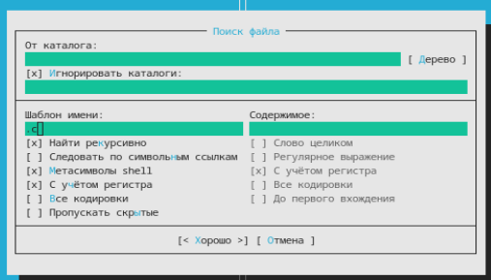

Рис. 11: Поиск файла

Нахожу файлы оканчивающиеся на .txt

[Поиск файла](image/13.png)

Вывожу историю команд утилитой история командной строки

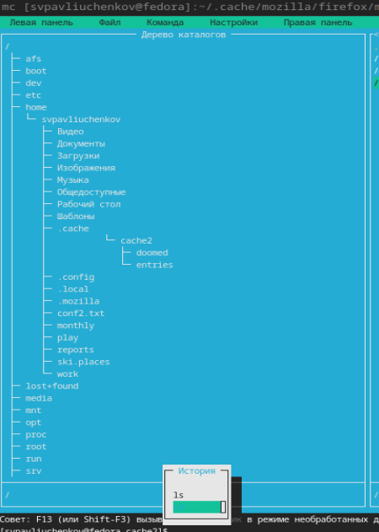

Рис. 12: История команд

Создаю быстрый переход в домашний каталог

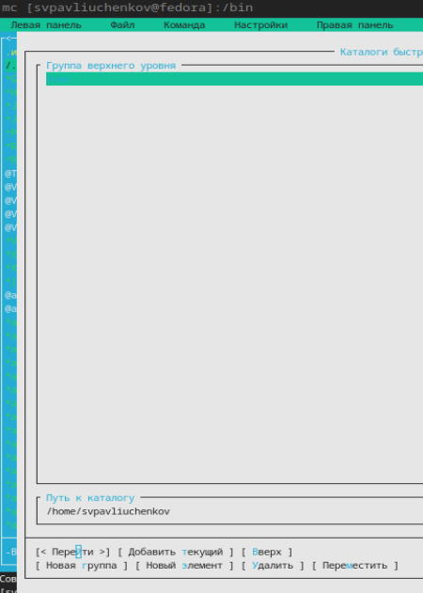

Рис. 13: Быстрый переход

Запускаю анализ файла меню и файла расширений.

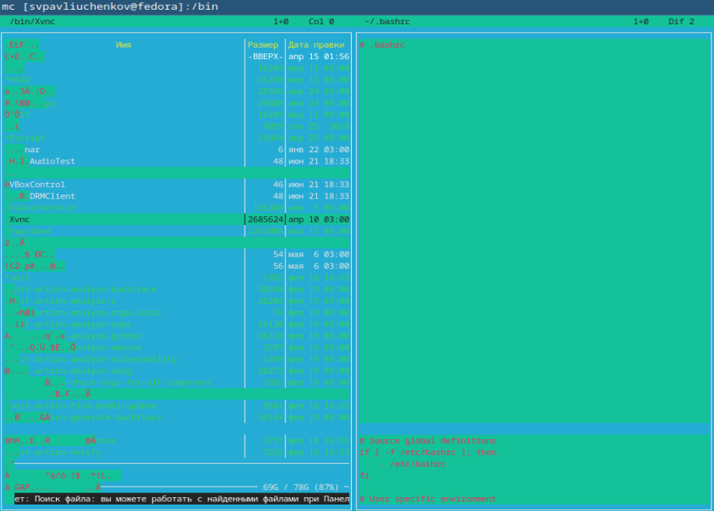

Рис. 14: Анализ файла меню

Вывожу подменю Настройки. Нахожу операции, определяющие структуру экрана mc

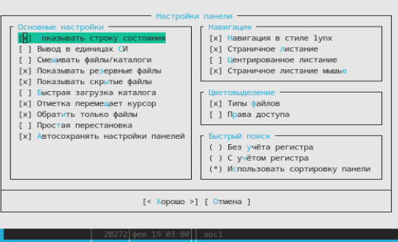

Рис. 15: Настройка структуры экрана

Создаю text.txt и вставляю в него текст.

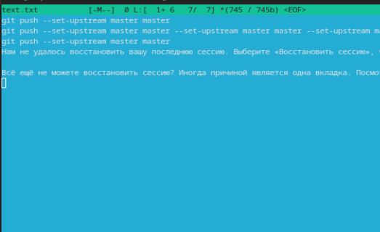

Рис. 16: Создание файла в mc

Удаляю строку из файла.

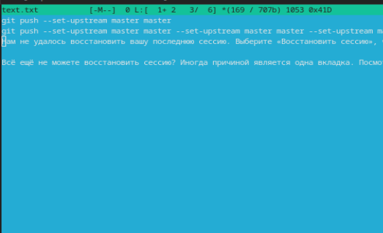

Рис. 17: Удаление строки

Копирую и вставляю фрагмент текста

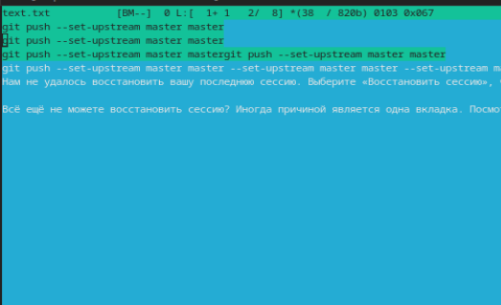

Рис. 18: Копирование и вставка текста

Выделяю фрагмент текста и переношу его его

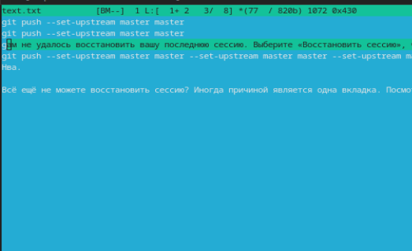

Рис. 19: Перенос текста

Сохраняю файл

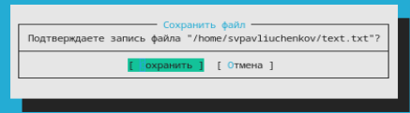

Рис. 20: Сохранение файла

Отменяю последнее действие

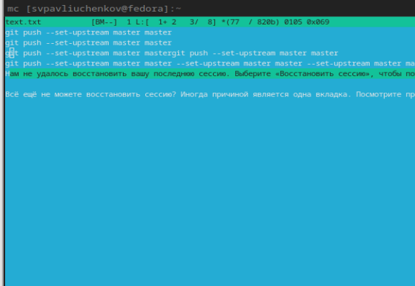

Рис. 21: Отмена действия

Перехожу в начало и конец файла, и дописываю текст.

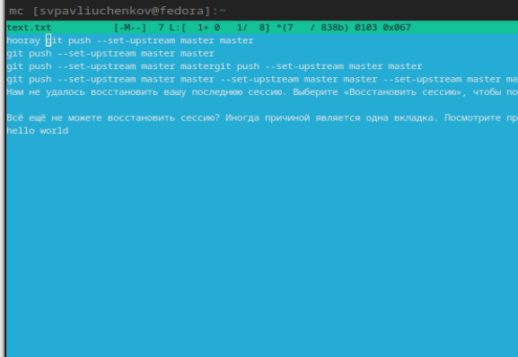

Рис. 22: Запись текста в файл

Открываю json-файл и включаю подсветку.

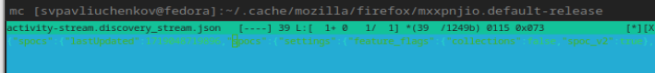

Рис. 23: Включение подсветки

# 4 Выводы

Я научился работать с файлами и директориями в midnight commander, ознакомился с широким функционалом программы.

# 5 Контрольные вопросы

1. Какие режимы работы есть в mc. Охарактеризуйте их.

* Есть 2 режима - Информация и Дерево. В режиме Информация на панель выводятся сведения о файле и текущей файловой системе, расположенных на активной панели. В режиме Дерево на одной из панелей выводится структура дерева каталогов

1. Какие операции с файлами можно выполнить как с помощью команд shell, так и с помощью меню mc? Приведите несколько примеров.

* Копирование, Отметить группу, Выход

1. Опишите структура меню левой (или правой) панели mc, дайте характеристику командам.

* Подпункт меню Быстрый просмотр позволяет выполнить быстрый просмотр содержимого панели.
* Подпункт меню Информация позволяет посмотреть информацию о файле или каталоге
* В меню каждой (левой или правой) панели можно выбрать Формат списка : – стандартный — выводит список файлов и каталогов с указанием размера и времени правки; – ускоренный — позволяет задать число столбцов, на которые разбивается панель при выводе списка имён файлов или каталогов без дополнительной информации; – расширенный — помимо названия файла или каталога выводит сведения о правах доступа, владельце, группе, размере, времени правки; – определённый пользователем — позволяет вывести те сведения о файле или каталоге, которые задаст сам пользователь.
* Подпункт меню Порядок сортировки позволяет задать критерии сортировки при выводе списка файлов и каталогов: без сортировки, по имени, расширенный, время правки, время доступа, время изменения атрибута, размер, узел.x

1. Опишите структура меню Файл mc, дайте характеристику командам.

* Просмотр ( F3 ) — позволяет посмотреть содержимое текущего (или выделенного) файла без возможности редактирования.
* Просмотр вывода команды ( М + ! ) — функция запроса команды с параметрами (аргумент к текущему выбранному файлу).
* Правка ( F4 ) — открывает текущий (или выделенный) файл для его редактирования.
* Копирование ( F5 ) — осуществляет копирование одного или нескольких файлов или каталогов в указанное пользователем во всплывающем окне место.
* Права доступа ( Ctrl-x c ) — позволяет указать (изменить) права доступа к одному или нескольким файлам или каталогам
* Жёсткая ссылка ( Ctrl-x l ) — позволяет создать жёсткую ссылку к текущему (или выделенному) файлу1.
* Символическая ссылка ( Ctrl-x s ) — позволяет создать символическую ссылку к текущему (или выделенному) файлу2.
* Владелец/группа ( Ctrl-x o ) — позволяет задать (изменить) владельца и имя группы для одного или нескольких файлов или каталогов.
* Права (расширенные) — позволяет изменить права доступа и владения для одного или нескольких файлов или каталогов.
* Переименование ( F6 ) — позволяет переименовать (или переместить) один или несколько файлов или каталогов.
* Создание каталога ( F7 ) — позволяет создать каталог.
* Удалить ( F8 ) — позволяет удалить один или несколько файлов или каталогов.
* Выход ( F10 ) — завершает работу mc.

1. Опишите структура меню Команда mc, дайте характеристику командам.

* Дерево каталогов — отображает структуру каталогов системы.
* Поиск файла — выполняет поиск файлов по заданным параметрам.
* Переставить панели — меняет местами левую и правую панели.
* Сравнить каталоги ( Ctrl-x d ) — сравнивает содержимое двух каталогов.
* Размеры каталогов — отображает размер и время изменения каталога (по умолчанию в mc размер каталога корректно не отображается).
* История командной строки — выводит на экран список ранее выполненных в оболочке команд.
* Каталоги быстрого доступа ( Ctrl- ) — пр вызове выполняется быстрая смена текущего каталога на один из заданного списка.
* Восстановление файлов — позволяет восстановить файлы на файловых системах ext2 и ext3.
* Редактировать файл расширений — позволяет задать с помощью определённого синтаксиса действия при запуске файлов с определённым расширением (например, какое программного обеспечение запускать для открытия или редактирования файлов с расширением doc или docx).
* Редактировать файл меню — позволяет отредактировать контекстное меню пользователя, вызываемое по клавише F2 .
* Редактировать файл расцветки имён — позволяет подобрать оптимальную для пользователя расцветку имён файлов в зависимости от их типа.

1. Опишите структура меню Настройки mc, дайте характеристику командам.

* Конфигурация — позволяет скорректировать настройки работы с панелями
* Внешний вид и Настройки панелей — определяет элементы (строка меню, командная строка, подсказки и прочее), отображаемые при вызове mc, а также геометрию расположения панелей и цветовыделение.
* Биты символов — задаёт формат обработки информации локальным терминалом.
* Подтверждение — позволяет установить или убрать вывод окна с запросом подтверждения действий при операциях удаления и перезаписи файлов, а также при выходе из программы.
* Распознание клавиш — диалоговое окно используется для тестирования функциональных клавиш, клавиш управления курсором и прочее.
* Виртуальные ФС –– настройки виртуальной файловой системы: тайм-аут, пароль и прочее.

1. Назовите и дайте характеристику встроенным командам mc.

* Справка (F1) - Вызывает встроенный гипертекстовый вьюер помощи. Нажатие клавиши Tab приводит к выбору следующей ссылки, а Enter - к переходу по этой ссылке. Клавиши Space и Backspace позволяют перемещаться вперёд и назад. Для получения справки по используемым клавишам, нажмите F1 ещё раз.
* Меню (F2) - Вызывает меню пользователя. Оно позволяет создавать и добавлять дополнительные функции.
* Просмотр (F3, Shift-F3) - Показывает текущий файл. По умолчанию эта команда вызывает внутренний вьюер файлов. Если опция “Use internal view” не установлена, то вызывается внешний вьюер, указанный в переменной PAGER. Если эта переменная не определена, то вызывается команда “view”. При нажатии Shift-F3, вьюер будет вызван без форматирования и предварительной обработки файла.
* Редактирование (F4) - Обычно эта команда вызывает редактор “vi” или любой другой, указанный в переменной оболочки EDITOR.
* Копирование (F5) - Выдаёт диалоговое окно с каталогом назначения, которым по умолчанию принимается каталог неактивной панели, и копирует выделенный файл или группу помеченных файлов в каталог, указанный в этом окне.
* Переименование-Перемещение (F6) - Выдаёт диалоговое окно с каталогом назначения, которым по умолчанию принимается каталог неактивной панели, и перемещает выделенный файл или группу помеченных файлов в каталог, указанный в этом окне. Перемещение можно прервать в любой момент, нажав C-c или Escape.
* Создать Каталог (F7) - Выдаёт диалоговое окно с запросом на название каталога и создаёт каталог с указанным именем.
* Удаление (F8) - Удаляет текущий файл или группу помеченных файлов из активной панели. Удаление можно прервать нажав C-c или Escape.
* Выход (F10, Shift-F10) - Завершает работу MC. При выходе с помощью Shift-F10 текущим становится каталог, из которого был запущен MC, а не последний рабочий каталог. Отмена - отменяет последнее действие; Записать - сохраняет содержимое файла.

1. Назовите и дайте характеристику командам встроенного редактора mc.

* Поиск- позволяет найти фрагмент текста; Вставить - вставляет текст; Вырезать - вырезает выделенный фрагмент текста; Выход - закрывает текущий файл

1. Дайте характеристику средствам mc, которые позволяют создавать меню, определяемые пользователем.

* Создание горячих клавиш позволяет создать пользовательские команды и индивдуальное меню.

1. Дайте характеристику средствам mc, которые позволяют выполнять действия, определяемые пользователем, над текущим файлом.

* Копирование и перемещение позволяет скопировать или перенести файл в другой каталог.
* редактирование файла позволяет изменять его содержимое.